Конспект игры-драматизации «Теремок»

для детей второй младшей группы детского сада

Воспитатель: Ступнева Н.Н.

Предварительная работа:
1.Чтение р.н. сказки « Теремок»
2. Обыгрывание костюмов
3. Упражнение на интонационную выразительность.

Цель:

Развивать коммуникативные функции и эмоциональную сферу детей.

Задачи:
- Развивать диалогическую речь детей.
- Развивать внимание, память.
- Упражнять в выразительности движений и мимики.
- Воспитывать умение договариваться со сверстниками в процессе подготовки к игре.

Материалы:

Костюмы по количеству персонажей.

Ход игры:

Восп .- Ребята, сказку вы сегодня ждали ?
Сказку в гости долго ждали?
Сказка в гости к вам пришла,
Посмотрите, вот она!

Воспитатель показывает детям иллюстрацию к сказке «Теремок»

- Узнаете сказку? Хотите в ней побывать? Тогда я скажу волшебные слова
и мы перенесемся в сказку.
- Терем двери открывай,
Деток в гости приглашай.

Восп.- Скажите ребята, кто приходил в гости к теремку

( Ответы детей, они перечисляют персонажей сказки)

Восп.- А кто сегодня будет изображать этих героев скажут карточки. 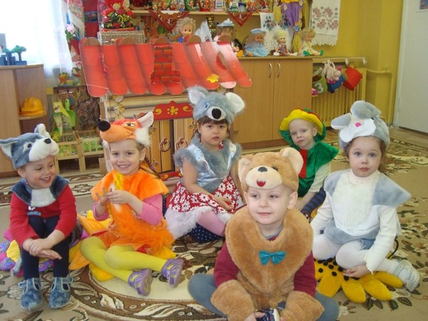
( Распределение ролей по карточкам , переодевание)

Восп - Вот зверята и готовы , а мы с вами будем изображать теремок.

Воспитатель с детьми встают в хоровод и произносят:

- Стоит в поле теремок
Он не низок не высок,
Как по полю мышка бежала ,
Теремочек увидала и постучала.

Мышка:- Кто ,кто в теремочке живет ?
Кто, кто в не высоком живет ?
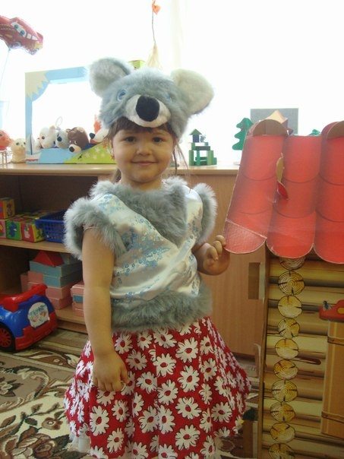

Восп- Никто мышке не ответил , стала она жить в теремке.

- Стоит в поле теремок,
Он не низок не высок ,
Как по полю лягушка скакала,
Теремочек увидала и постучала.

Лягушка- Кто , кто в теремочке живет ?
Кто, кто в не высоком живет?

Мышка - Я, Мышка-норушка.
Лягушка - А я лягушка-квакушка, пусти меня в теремок
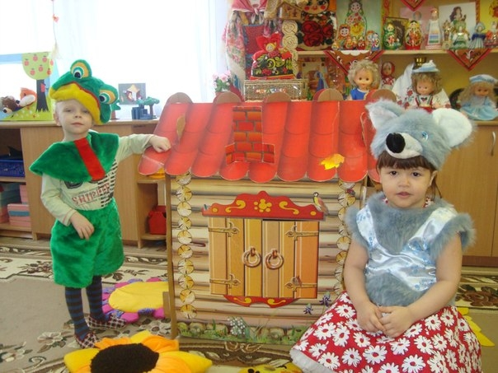

Восп- Стали жить вдвоем, мышка-норушка, да лягушка-квакушка.

-Стоит в поле теремок,
Он не низок, не высок
Как по полю зайка скакал
Теремочек увидал и постучал

Заяц- Кто, кто в теремочке живет,
Кто, кто в не высоком живет?

Из теремочка - Я, мышка-норушка
Я, лягушка-квакушка,
А ты кто?
Заяц: - А я зайка - побегайка, пустите в теремок

Восп: - Пустили зайчика и стали жить втроем.
Стоит в поле теремок
Он не низок , не высок
Как по полю лисичка бежала
Теремочек увидала и постучала

Лиса: - Кто, кто в теремочке живет ?
Кто, кто в не высоком живет?

Из теремка:- Я, мышка-норушка,
Я, лягушка-квакушка,
Я, зайка - побегайка,
А ты кто ?
Лиса:- А я лисичка – сестричка,
Пустите в теремок .

Восп. – Пустили лисичку и стали жить вчетвером.

- Стоит в поле теремок,
Он не низок, не высок,
Как по полю шел волчок – серый бочок,
Теремочек увидал и постучал

Волк: - Кто, кто в теремочке живет ?
Кто, кто в не высоком живет?

Из теремка:- Я мышка- норушка,
Я, лягушка – квакушка,
Я, зайка – побегайка,
Я, лисичка – сестричка,
А ты кто ?

Волк: - А я волчок – серый бочок,
Пустите в теремок

Восп: - Пустили волка в теремок и стали жить впятером

- Стоит в поле теремок
Он не низок , не высок ,
Как по полю идет мишка-всех- давишка
Теремочек увидал и постучал

Медведь: - Кто, кто в теремочке живет ?
Кто, кто в не высоком живет ?
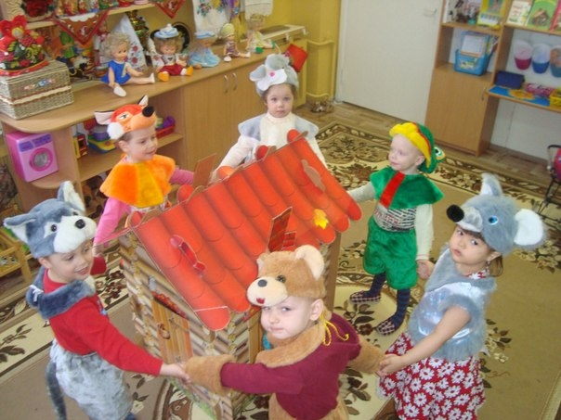

Из теремка: - Я, мышка – норушка,
Я, лягушка – квакушка,
Я зайка – побегайка,
Я лисичка – сестричка,
Я волчок – серый бочок
А ты кто ?
Медведь: - А я мишка – всех – давишка
Пустите в теремок!

Из теремочка: У нас и так тесно…

Медведь: - Да я хоть где-нибудь,
Да я куда –нибудь…

Восп: - А теремочек закачался и рассыпался !
Звери поплакали , а потом решили построить новый теремок, лучше прежнего.

Речевая разминка

Тук, тук молотком, будем строить новый дом. ( кулачком об кулачок)
Лы, лы, лы, лы – есть работа для пилы (руками вперет-назад)
Ры,ры,ры,ры – застучали топоры ( имитируют удары топором)
Ша,ша,ша,ша, - крыша очень хороша ( сложить руки «домиком»)
Тук, тук молотком , получился новый дом

